**Ako sa dostanete na miesto konania konferencie**

**Miesto konania konferencie:**

SĽUK, Balkánska 31/66, 853 08 Bratislava-Rusovce

**Autom do SĽUK-u:**

GPS súradnice: 48.0535555487111, 17.149918474401876

Pri budove je bezplatné verejné parkovisko s kapacitou cca 50 miest.

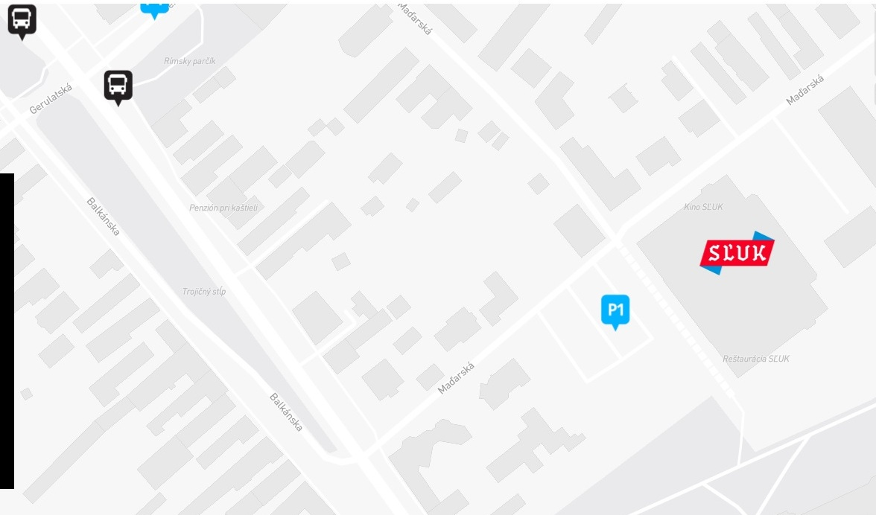

**Z hlavnej stanice (železničnej):**

Po východe z vestibulu stanice je mierne vpravo nástupište autobusov MHD. Na zastávke D nastúpte na autobus č. 93 (smer Petržalka, Vyšehradská). Na zastávke „Stn. Petržalka – F“, prestúpte na spoj autobus č. 91 (smer Stn. Rusovce) alebo č. 191 (smer Čuňovo).

**Z autobusovej stanice (Nivy):**

Na zastávke „Autobusová stanica – A“ nastúpiť na autobus č. 50 (smer Petržalka, OC Einsteinova) na zastávke „Most Apollo – B“, prestúpiť na autobus č. 90 (smer Stn. Rusovce) alebo na zastávke „Autobusová stanica – A“ nastúpiť na autobus č. 88 (smer Most SNP cez Petržalku) na zastávke „Ekonom. univerzita – B“, prestúpiť na autobus č. 90 (smer Čunovo, Danubiana).

**Železničná stanica Bratislava-Petržalka:**

Autobusové linky č. 91 (smer Stn. Rusovce) a 191 (smer Čuňovo), zastávka F.

**Zastávka na vystúpenie:**

„Gerulata“

**Odporučenie:**

Všetky zastávky sú na znamenie, preto odporúčame po opustení predposlednej zastávky „Vývojová“ dať znamenie vodičovi stlačením príslušného tlačidla vo vozidle.

Po vystúpení na zastávke „Gerulata“ si zvoľte jednu z trás:

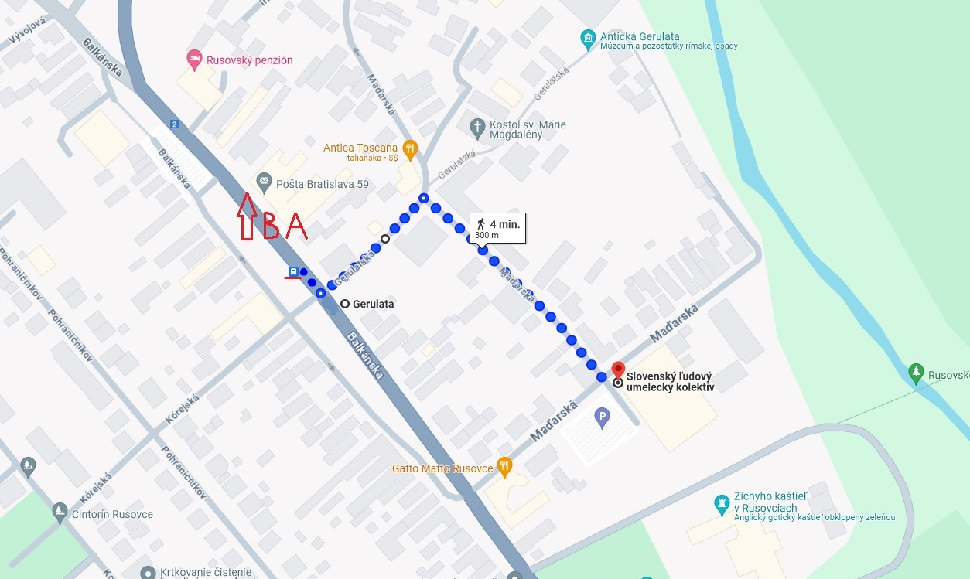

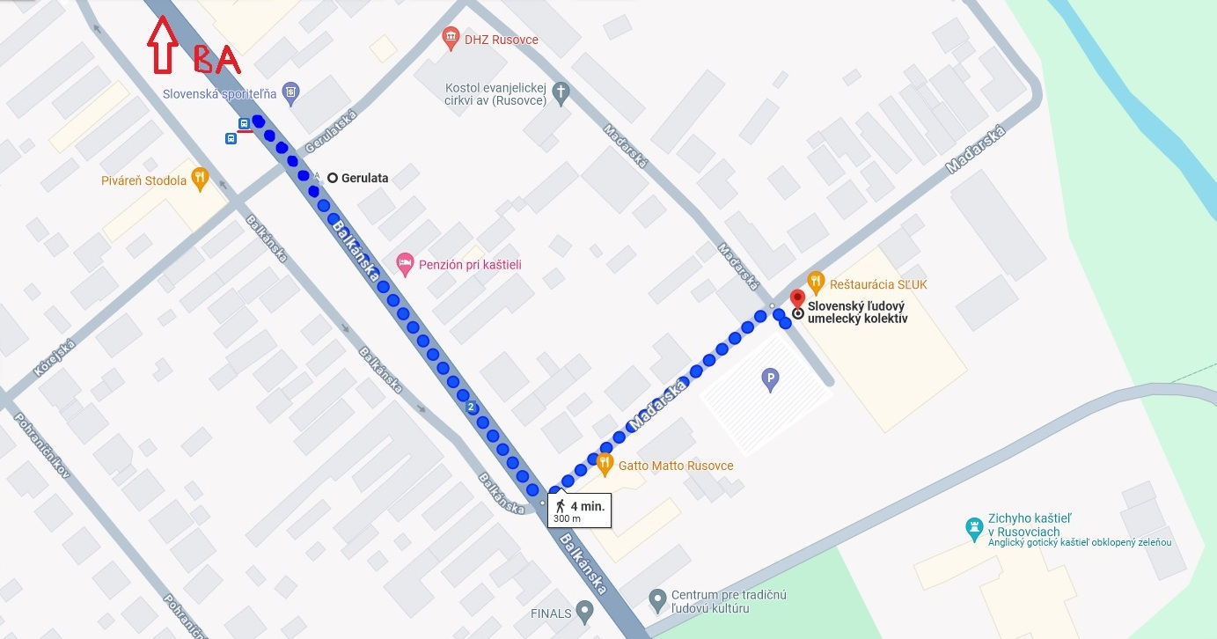

Cestovný poriadok si môžete pozrieť tu:

<https://imhd.sk/ba/planovac-cesty>

**Odporúčania na ubytovanie:**

**PENZIÓN PRI KAŠTIELI**

Balkánska 86/57  
851 10Bratislava – Rusovce  
Telefón: [+421 2 628 59 112](tel:+421262859112)  
Mobil: [+421 905 411 889](tel:+421905411889)  
E-mail: [info@bratislavapenzion.sk](mailto:info@bratislavapenzion.sk)

<https://www.bratislavapenzion.sk/-kontakt>

**RUSOVSKÝ PENZIÓN**

[Balkánska 114  
85110 Bratislava-Rusovce](https://www.google.sk/maps?q=rusovsky+penzion&um=1&ie=UTF-8&sa=X&ved=0ahUKEwi85N7Cv9zZAhUC_KQKHQF-B1cQ_AUICigB)

Telefón: [+421 (2) 628 59 572](tel:+421262859572)  
Mobil:[+421 902 382 139](tel:+421902382139)  
E-mail:[info@rusovskypenzion.sk](mailto:info@rusovskypenzion.sk)

[rezervacie@rusovskypenzion.sk](mailto:rezervacie@rusovskypenzion.sk)

https://www.rusovskypenzion.sk/

**PONTEO Activity Park**

Starorímska 1a  
851 10 Bratislava – Rusovce  
[Telefón: +421 2 20 90 90 10](tel:+421220909010)  
Mobil: [+421 911 44 55 42](mailto:+421%20911%2044%2055%2042)

[E-mail: recepcia@ponteo.sk](mailto:E-mail:%20recepcia@ponteo.sk)  
[info@ponteo.sk](mailto:info@ponteo.sk)   
[https://www.ponteo.sk](https://www.ponteo.sk/?gad_source=1&gclid=EAIaIQobChMImfaHlIPvhwMVFopoCR0cPTnEEAAYASAAEgKvX_D_BwE)